*Stijn Verstraete*

*Platform Development 3*

*2018-2019*

*2DAE11 N-IGP*

Proposal Document: Platform Development 3 End Assignment

Thema:

Een third-person shooter waarbij eerst een gebouw moet beklommen worden, alvorens vijanden uit te schakelen.

Core Mechanics:

* **Movement:**
  + **Movement/Camera**: De speler loopt rond op een klassieke manier: hij kan normaal joggen en sprinten, net zoals achteruit en opzij lopen. Movement gebeurd relatief van de camera: vooruit is de richting waarin de camera kijkt. De camera is in een 3rd person perspective.
  + **Actie 1**: springen, de speler kan naar een hoger platform springen en er zich aan optrekken. Dit doet hij door aan de rand van het platform naar waar hij wilt springen te gaan staan en op “a” te drukken. Eens dat hij er aan hangt, kan hij via de linkerjoystick omhoog klimmen of terug naar beneden gaan door weer op “a” te drukken. De maximum hoogte van deze sprong is 1 meter boven de speler.
  + **Actie 2:** schieten, de speler kan een wapen vinden om vijanden mee neer te schieten. Schieten doet hij met de rechtertrigger. Een crosshair is visible wanneer de speler het wapen vastheeft. Tussen elk schot is een een kleine delay. De speler heeft een ongelimiteerd aantal kogels.
  + **Extra**: speler sterft als hij van te hoog valt. Ook sterft hij als hij te veel damage neemt van vijanden die op hem schieten.
* **Spelelementen interactie:**
  + **Duwen van een blok:** de speler kan blokken duwen om op hogere plaatsen te geraken, om een klein puzzel element aan het spel toe te voegen. Dit is gebaseerd op fysica.
  + **Jumppad**: de speler word de hoogte in geduwd door een jumppad waardoor hij aan hoger gelegen platformen kan geraken. Dit stuwt de speler 2 meter extra omhoog.
  + **Oprapen wapen:** de speler kan een wapen vinden waarmee hij vijanden moet neerschieten. IK word gebruikt om het wapen juist op te rapen
* **Navigation and AI:**
  + De AI loopt rond in een gebouw waar de speler er zoveel mogelijk moet uitschakelen. In dit gebouw kan de AI de volgende dingen doen:
    - Dekking zoeken achter bankjes op basis van waar de speler is ten opzichte van hem. Af en toe komt hij uit zijn dekking uit om naar de speler te schieten.
    - Schieten naar de speler. Of er geraakt wordt hangt af van een percentage dat bepaalt hij accuraat de AI is. De speler neemt damage als hij geraakt wordt: te veel damage en de speler sterft.

Flowboard

* **Locomotion**: normale gameplay modus, hierin kan de speler rondlopen en schieten. Dit gebeurt door middel van de linker joystick. In deze modus kan de speler sprinten door de linker trigger ingedrukt te houden, schieten met de rechter trigger, kijken met de camera met de linkerjoystick en met de “a” knop interacten met de omgeving (duwen blok, springen naar ledge, oprapen wapen)
* **Hanging on Ledge**: in deze modus kan de speler zich oftewel optrekken door de linkerjoystick naar boven te doen. Zich laten vallen kan door weer op “a” te duwen.
* **Pushing block**: in deze modus beweegt de speler langzaam en kan hij met de linkerjoystick het blok duwen. Alleen vooruit duwen is mogelijk, Door op “a” te duwen kan hij het block loslaten.

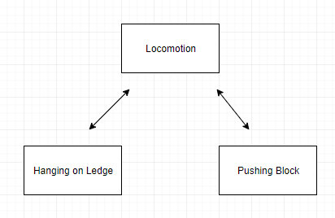

De pijltjes tonen aan waar de transitions zijn. De transition is altijd door op de “a” knop te duwen, of (in het geval van het “hanging on ledge” gedeelde), door de linker joystick naar voren te duwen.

Level Blockout:

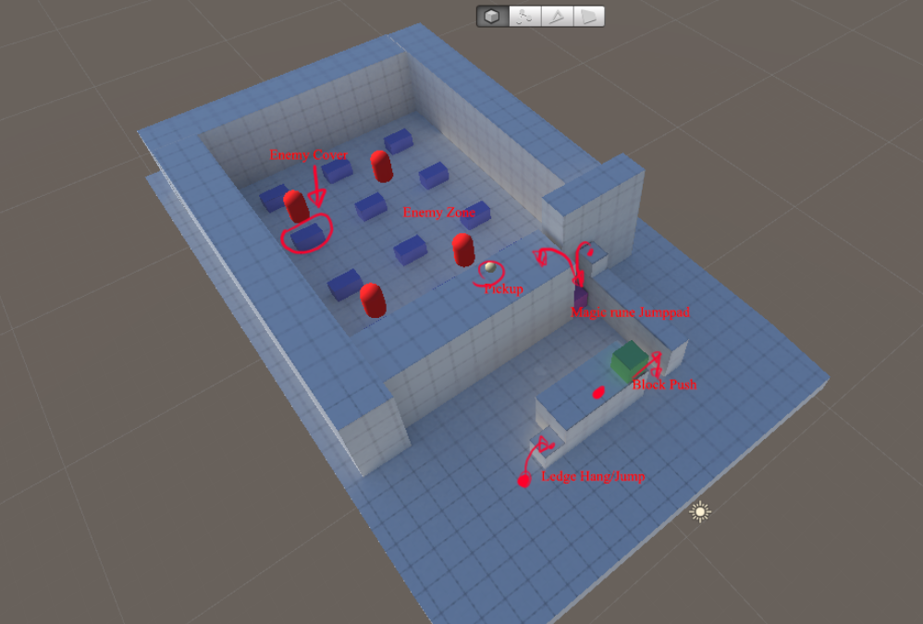

Dekking enemies: blauw

Enemies: rood

Jumppad: paars

Duwbare blok: groen